**20250821_Assignment 지예린**

1. Servlet이 필요한 이유

- 동적인 콘텐츠 생성

- HTTP 요청/응답 처리 최적화

- 확장성과 유지보수성

- 플랫폼 독립성

- MVC 패턴과 통합 용이

2. int(), service(), destroy() 메서드의 실행 시점을 정리하세요

Init() : 서블릿이 클라이언트 요청을 처리할 준비를 하는 단계. 즉 초기화를 위해 실행

Service() : 클라이언트 요청이 있을 때마다 호출된다

Destroy() : 서블릿이 제거될 때 호출된다.

3. Servlet이 실행되는 과정(클라이언트 요청 -> 컨테이너 동작 -> 응답)을 그림으로 표현

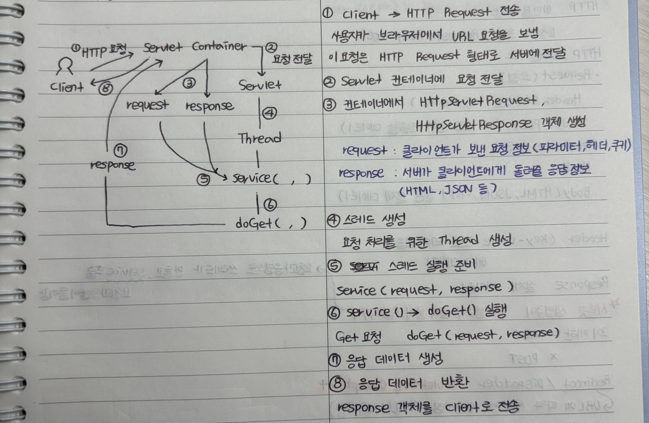

4. 흐름도 작성 (클라이언트가 브라우저에서 URL을 요청했을 때, Servlet이 실행되는 과정)

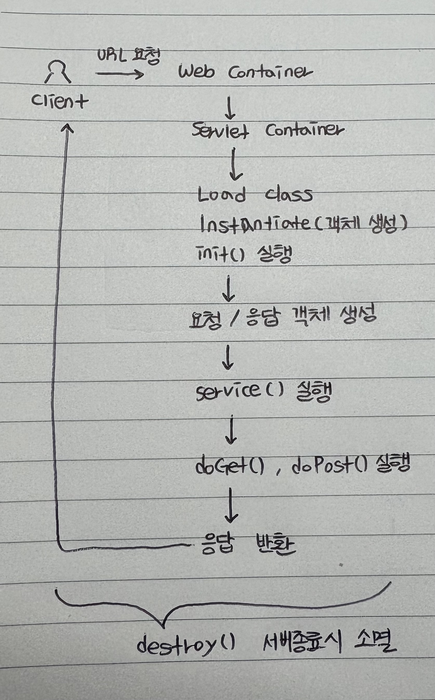

5. 아주 간단한 Servlet코드 (HelloServlet) 예제 제공후, @webServlet(“/hello”)의 의미, doGet()이 언제 실행되는지, Servlet 라이프사이클과 연결 지어 설명하기

@WebServlet(“/hello”)는 해당 서블릿을 어떤 URL에 연결할지 설정하는 것이다.

<http://localhost:8080/project/hello> 로 접속하면 실행이 되도록 설정한다.

doGet()은 클라이언트가 주소창에 직접 url을 입력하거나, 링크를 클릭하는 경우 get 요청이 발생한다.

-> url 입력 (get 요청) -> 컨테이너가 url /hello 확인하고 HelloServlet 실행 -> service()로 doGet() 호출

6.

- 만약 Servlet에 init()을 작성하지 않으면 어떻게 될까?

부모클래스인 HttpServlet에 기본적으로 구현되어 있기 때문에 자동으로 실행된다.

- 왜 Servlet 객체는 보통 한 개만 만들어질까?

메모리절약을 위해 하나의 객체만 만들어진다.

- Servlet과 일반 Java프로그램의 실행 방식 차이점은 무엇일까?

Servlet

Servlet Container 안에서 실행

Init() -> service() -> destroy() 호출

하나의 Servlet 객체만 생성한다.

생명주기가 존재하는데, 이것을 컨테이너가 관리한다.

Java

JVM에서 실행

Main() 메서드가 시작점이다.

필요할 때마다 객체 생성이 가능하다.

프로그램이 끝나면 JVM이 종료된다.